*Федеральное государственное бюджетное образовательное учреждение высшего образования*

*«Владимирский государственный университет*

*имени Александра Григорьевича и Николая Григорьевича Столетовых»*

*Кафедра информационных систем и программной инженерии*

***ПОЯСНИТЕЛЬНАЯ ЗАПИСКА***

***к курсовому проекту по дисциплине***

***«Распределенные программные системы»***

***на тему***

*Проектирование и разработка прототипа ИС*

*«Система здравоохранения»*

*Выполнил: студент гр. ИСТ-120*

*Карабанов А.А.*

*Буланов В.А.*

*Принял: доц. Тимофеев А.А.*

*Владимир, 2022*

**СОДЕРЖАНИЕ**

Этап 1 3

Этап 2 8

## Этап 1

**Цель и задачи проекта**

Этот проект представляет собой современный взгляд на классическую систему здравоохранения, которая предоставляет медицинские услуги для удовлетворения потребностей населения в области здравоохранения.

Основная цель проекта – это разработать централизованную систему здравоохранения, позволяющую избавится от бумажных карт и ускорить работу поликлиник. Также предполагается увеличение пропускной способности поликлиник на 30%.

Задачи:

* Сбор медицинских данных о пациенте.
* Автоматическая генерация карточек пациентов.
* Создание электронного документа с результатом осмотра.
* Организация электронной очереди.
* Объединение больниц на одном сервере.

**Список аналогов**

При анализе похожих систем были выделены следующие аналоги:

1. ArchiMed+ <https://archimed.pro>
2. Medesk https://www.medesk.net/ru
3. Комплексная медицинская информационная система (КМИС) <https://www.kmis.ru>
4. MEDMIS https://www.medmis.ru

**Календарный план проекта**

Календарный план проекта представлен на диаграмме Ганта (рис. 1).

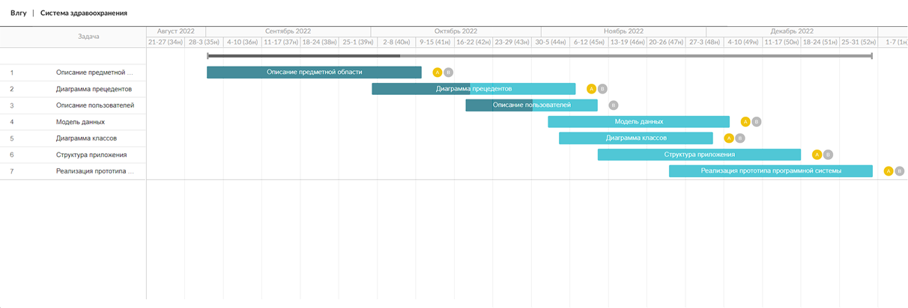

Рис. 1. Диаграмма Ганта.

**Обзор актуальных технологий**

Для реализации проекта будут использоваться следующие технологии:

1. Spring Framework.
2. PostgreSQL.
3. Hibernate.
4. Thymeleaf.

**Анализ аналогов**

При анализе представленных выше аналогов наиболее удобной оказалась медицинская система Archimed+, поэтому интерфейс разрабатываемой системы будет иметь похожие элементы (рис. 2).

Рис. 2. Основная страница Archimed+.

**Анализ предметной области**

В качестве предметной области рассматривается медицинское учреждение, имеющее несколько отделений, которые возглавляют ведущие специалисты поликлиники. Каждый сотрудник прикреплен за каким-то одним отделением. На каждого впервые обратившегося за услугами в поликлинику гражданина заводится амбулаторная карта, которая создается в электронном виде и хранится на сервере. Также пациенту выдается талон, даже в случае поступления больного на «скорой помощи». В случае необходимости стационарного лечения с пациентом заключается договор. Договор — это бумажная книжка, в которой фиксируются все события, связанные с лечением больного. После выздоровления пациента, договор прикрепляется к амбулаторной карте. Каждое медицинское оборудование закреплено за каким-либо кабинетом или хранится на складе.

После проведения анализа предметной области были выявлены следующие проблемы:

* с увеличением количества пациентов поликлиники, увеличивается количество информационных потоков, что приводит к снижению управляемости из-за несвоевременного получения информации, ошибочной информации или вовсе из-за её отсутствия. Это является недопустимым, так как может затянуть процесс лечения, привести к неверной или несвоевременной постановке диагноза;
* затраты большого количества временных и человеческих ресурсов на обработку документов и необходимость увеличивать эти ресурсы с ростом количества клиентов;
* тратится много времени на подготовку и поиск необходимых историй болезней, личных карточек, результатов обследований;
* в связи с большим бумажным документооборотом возрастает нагрузка на персонал, в связи с чем растет количество ошибок;
* при обращении пациента в различные поликлиники могут произойти ошибки при передаче сведений;
* из-за необходимости получать документы и данные из других подразделений возникают временные задержки, связанные с их доставкой.

**Словарь предметной области**

*Поликлиника* — медицинское учреждение для оказания амбулаторной медицинской помощи больным на приёме и на дому.

*Медицинская карта* — медицинский документ, в котором лечащими врачами ведётся запись истории болезни пациента и назначаемого ему лечения.

*Врач* — человек, использующий свои навыки, знания и опыт в предупреждении и лечении заболеваний, поддержании нормальной жизнедеятельности организма человека.

*Главный врач* *—* врач, занимающий руководящую должность в поликлинике.

*Дежурный врач —* врач, который ведет прием пациентов непосредственно в день обращения в поликлинику.

*Регистратор —* сотрудник поликлиники, работающий в регистратуре. Он встречает пациентов, осуществляет распределение клиентов по специалистам и запись на прием, а также ведет картотеку организации.

## Этап 2

**Описание пользователей**

Система предназначена только для медработников. В системе могут быть зарегистрированы только работники, официально работающие в государственных медучреждениях.

Так как нет точных данных о численности медперсонала, была проведена примерная оценка загруженности сервера. На рис. 3 представлено количество медицинских работников на 100000 населения, что составляет примерно 476000 работников на 2014 год.

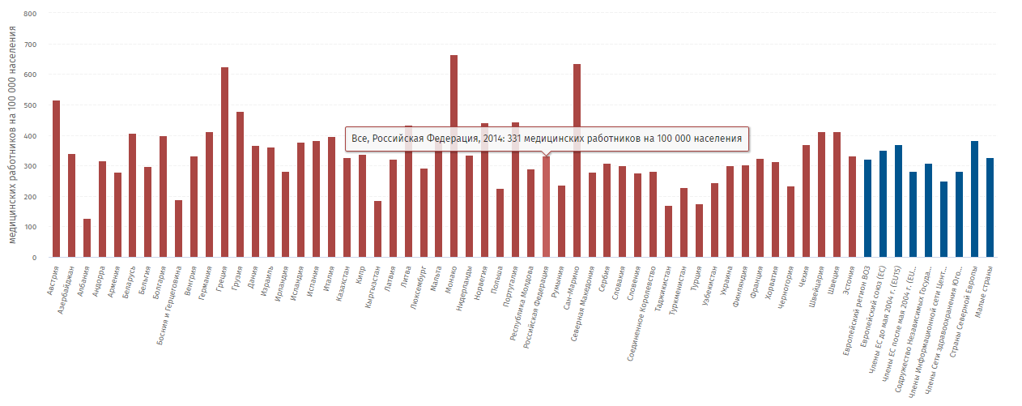

Рис. 3. Количество работников на 100000 населения.

Также были проанализированы расчетные данные на 2024 год, где примерное количество медработников будет составлять 1 396 000 (рис. 4).

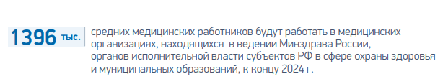

Рис. 4. Расчетные данные на 2024 год.

С учетом выше приведенных цифр максимальное количество пользователей будет 1 400 000 человек, а средняя 500 000 человек.

**Перечень ролей**

Перечень ролей:

1. Врач;
2. Регистратор;
3. Дежурный врач;
4. Главный врач;
5. Заведующий отделением.

**Диаграмма прецедентов**

Диаграмма прецедентов разрабатываемой информационной системы представлена на рис. 5.

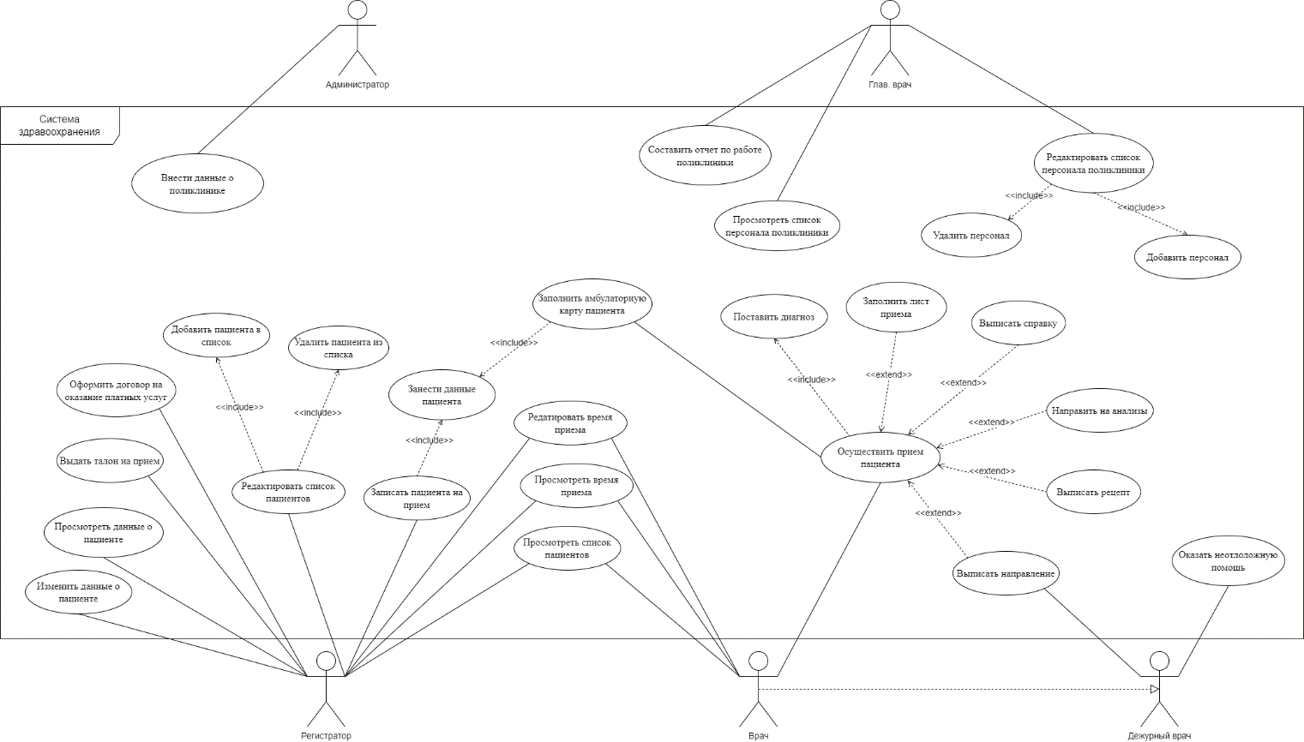

Рис. 5. Диаграмма прецедентов.

Расширенное описание прецедента «Осуществить прием пациента» представлено на таблице 1.

Таблица 1. Описание прецедента.

|  |  |
| --- | --- |
| **Название** | «Осуществление прием пациента» |
| **Предусловие** | Пациент записан на прием. |
| **Действующее лицо** | Врач |
| **Основной поток** | *Осуществление прием пациента*  Врач проводит осмотр пациента. После окончание осмотра врач вносит данные в электронную форму, которая отправляется на сервер. |
| **Альтернативный поток** | Пациент не явился на прием. |

Расширенное описание прецедента «Внести данные о больнице» представлено на таблице 2.

Таблица 2. Описание прецедента.

|  |  |
| --- | --- |
| **Название** | «Внести данные о больнице» |
| **Предусловие** | Главврач отправляет запрос на регистрацию медучреждения. |
| **Действующее лицо** | Администратор |
| **Основной поток** | *Внести данные о больнице*  Администратор заполняет форму данными, полученными от медучреждения, и сохраняет их в БД. |
| **Альтернативный поток** | Обязательные поля пустые. Ошибка валидации. |
| **Постусловие** | Если регистрация прошла успешно, системы сгенерирует имя пользователя и пароль для авторизации, которые администратор предоставит Главврачу. |

Расширенное описание прецедента «Добавить персонал» представлено на таблице 3.

Таблица 3. Описание прецедента.

|  |  |
| --- | --- |
| **Название** | «Добавить персонал» |
| **Предусловие** | Работник устроился на работу в медучреждение. |
| **Действующее лицо** | Главврач. |
| **Основной поток** | *Добавить персонал*  Главврач заполняет форму регистрации сотрудника в медучреждении. |
| **Альтернативный поток** | Обязательные поля пустые. Ошибка валидации. |
| **Постусловие** | Работник зарегистрированы в медучреждении. |